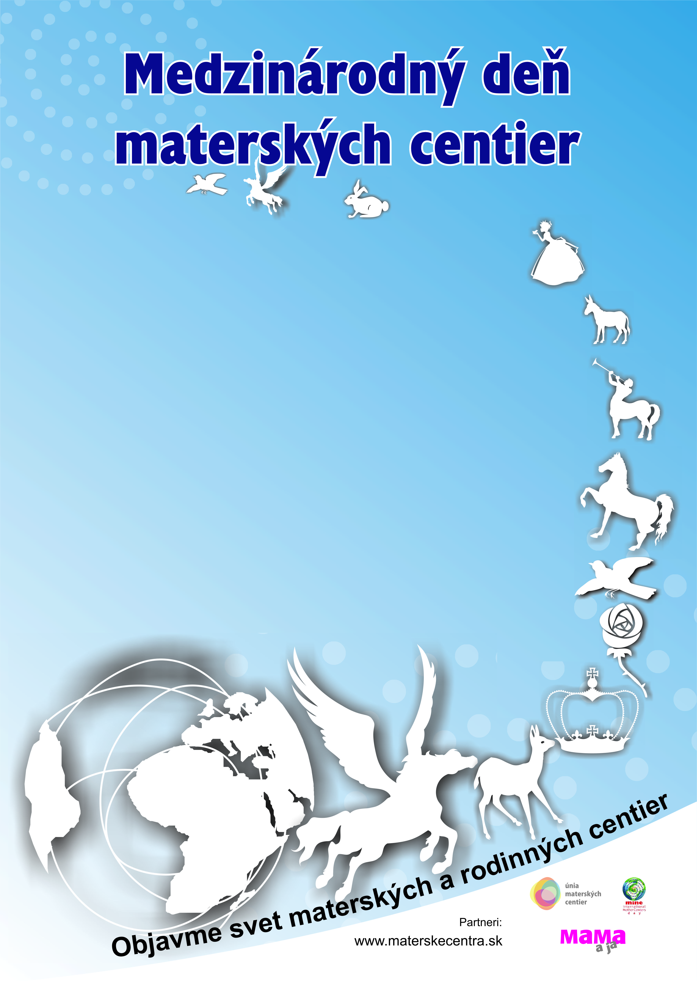

**10.10.2018 ----**

**NA DEŇ OTVORENÝCH DVERÍ POZÝVAJÚ**